INSTRUÇÕES PARA A FORMATAÇÃO DOS TRABALHOS REQUERIDOS PELO MESTRADO PROFISSIONAL DE ENGENHARIA AERONÁUTICA DO ITA (Times New Roman, negrito, tamanho 14)
(espaço simples entre linhas, tamanho 14)
Nome do primeiro autor, e-mail¹ (Times New Roman, negrito, tamanho 10)
Nome do segundo autor, e-mail¹ (Times New Roman, negrito, tamanho 10)
Nome do terceiro autor, e-mail² (Times New Roman, negrito, tamanho 10)
(espaço simples entre linhas, tamanho 10)
¹Nome da instituição, endereço para correspondência, (Times New Roman, tamanho 10)
²Nome da instituição, endereço para correspondência, (Times New Roman, tamanho 10)
Mesmo formato para outros autores e instituições, se houver. (espaço duplo entre linhas, tamanho 10)

Resumo: O propósito destas instruções é servir de modelo para a formatação de trabalhos exigidos como parte dos requisitos do Mestrado Profissional em Engenharia Aeronáutica do ITA. O resumo deve descrever os objetivos, a metodologia e as principais conclusões em não mais de 300 palavras. Ele não deve conter nem fórmulas ou deduções matemáticas e nem citações bibliográficas (Times New Roman, itálico, tamanho 10)
(espaço simples entre linhas, tamanho 10)
Palavras-chave: palavra 1, palavra 2, palavra 3 (até 5) (Times New Roma itálico, tamanho 10)
(espaço duplo entre linhas, tamanho 10)

- INTRODUÇÃO (Times New Roman, negrito, tamanho 10, maiúsculas)
(espaço simples entre linhas, tamanho 10)
O ITA publicará os trabalhos em CDROM, usando o formato Adobe™ PDF.
Os artigos devem ser rigorosamente formatados de acordo com estas instruções e este arquivo texto pode ser usado como um template por usuários do Microsoft Word™ e, em qualquer caso, como um modelo para os usuários de outros softwares processadores de texto.
Os artigos estão limitados a um máximo de 10 páginas, incluindo tabelas e figuras. O arquivo final em formato pdf não deve exceder 2,5 MB.
A língua oficial do congresso é o Português, entretanto serão aceitos manuscritos em Espanhol ou em Inglês. Se o trabalho não for escrito em inglês, o autor deverá incluir o título, os nomes dos autores e afiliações, o resumo e as palavras-chave, traduzidos para o inglês, após a lista de referências, no fim do artigo.
(espaço simples entre linhas, tamanho 10)
- FORMATO DO TEXTO (Times New Roman, negrito, tamanho 10, maiúsculas)
(espaço simples entre linhas, tamanho 10)
O artigo deve ser digitado em papel tamanho A4, usando a Fonte Times New Roman, tamanho 10, exceto para o título, nome de autores, instituição, endereço, resumo e palavras-chave, que têm formatações específicas indicadas acima. Espaço simples entre linhas deve ser usado ao longo do texto.
O corpo de texto que contém o título deve ser centralizado, em parágrafo com recuo esquerdo de 0,1 cm e marcado com borda esquerda de largura 2 ¼ pontos.
O corpo de texto que contém os nomes de autores e de instituições devem ser alinhados à esquerda, em parágrafo com recuo esquerdo de 0,1 cm e marcados com borda esquerda de largura 2 ¼ pontos.
A primeira página tem margem superior igual a 5 cm, e todas as outras margens (esquerda, direita e inferior) iguais a 2 cm. Todas as demais páginas do trabalho devem ter todas as suas margens iguais a 2 cm.
NÃO NUMERAR AS PÁGINAS.
QUANDO SUBMETER O TRABALHO PELA PRIMEIRA VEZ EM PDF, OS NOMES DOS AUTORES E AFILIAÇÕES DEVEM SER SUPRIMIDOS. INCLUA APENAS O CÓDIGO DO RESUMO, O QUAL FOI FORNECIDO NO E-MAIL DE ACEITAÇÃO DO SEU RESUMO, MANTENDO O ESPAÇO ORIGINAL DESTINADO AOS NOMES DOS AUTORES E AFILIAÇÃO.
(espaço simples entre linhas, tamanho 10)
  - Títulos e Subtítulos das Seções (Times New Roman, negrito, tamanho 10)
(espaço simples entre linhas, tamanho 10)
Os títulos e subtítulos das seções devem ser digitados em formato Times New Roman, tamanho 10, estilo negrito, e alinhados à esquerda. Os títulos das seções são com letras maiúsculas (Exemplo: MODELO MATEMÁTICO), enquanto que os subtítulos só têm as primeiras letras maiúsculas (Exemplo: Modelo Matemático). Eles devem ser numerados, usando numerais arábicos separados por pontos, até o máximo de 3 subníveis. Uma linha em branco de espaçamento simples deve ser incluída acima e abaixo de cada título/subtítulo.
(espaço simples entre linhas, tamanho 10)
  - Corpo do Texto (Times New Roman, negrito, tamanho 10)
(espaço simples entre linhas, tamanho 10)
O corpo do texto é justificado e com espaçamento simples. A primeira linha de cada parágrafo tem recuo de 0,6 cm contado a partir da margem esquerda.
As equações matemáticas são alinhadas à esquerda com recuo de 0,6 cm. Elas são referidas por Eq. (1) no meio da frase, ou por Equação (1) quando usada no início de uma sentença. Os números das equações são numerais arábicos colocados entre parênteses, e alinhados à direita, como mostrado na Eq. (1).
Os símbolos usados nas equações devem ser definidos imediatamente antes ou depois de sua primeira ocorrência no texto do trabalho.
O tamanho da fonte usado nas equações deve ser compatível com o utilizado no texto. Todos os símbolos devem ter suas unidades expressas no sistema S.I. (métrico).
(espaço simples entre linhas, tamanho 10)
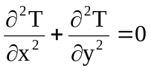 (1)
(espaço simples entre linhas, tamanho 10)
As tabelas devem ser centralizadas. Elas são referidas por Tab. (1) no meio da frase, ou por Tabela (1) quando usada no início de uma sentença. Sua legenda é centralizada e localizada imediatamente acima da tabela. Anotações e valores numéricos nela incluídos devem ter tamanhos compatíveis com o da fonte usado no texto do trabalho, e todas as unidades devem ser expressas no sistema S.I. (métrico). As unidades são incluídas apenas na primeira linha ou primeira coluna de cada tabela, conforme for apropriado. As tabelas devem ser colocadas tão perto quanto possível de sua primeira citação no texto. Deixe uma linha simples em branco entre a tabela, seu título e o texto.
O estilo de borda da tabela é livre. As legendas das Figuras e das Tabelas não devem exceder 3 linhas.
(espaço simples entre linhas, tamanho 10)
Tabela 1. Resultados experimentais para as propriedades de flexão dos materiais MAT1 e MAT2. Valores médios obtidos em 20 ensaios.
(espaço simples entre linhas, tamanho 10)
Propriedades do compósito | CFRC-TWILL | CFRC-4HS
Resistência à Flexão (MPa) | 209 ± 10 | 180 ± 15
Módulo de Flexão (GPa)} | 57.0 ± 2.8 | 18.0 ± 1.3
(espaço simples entre linhas, tamanho 10)
As figuras são centralizadas. Elas são referenciadas por Fig. (1) no meio da frase ou por Figura (1) quando usada no início de uma sentença. Sua legenda é centralizada e localizada imediatamente abaixo da figura. As anotações e numerações devem tem tamanhos compatíveis com o da fonte usada no texto, e todas as unidades devem ser expressas no sistema S.I. (métrico). As figuras devem ser colocadas o mais próximo possível de sua primeira citação no texto. Deixe uma linha em branco entre as figuras e o texto.
(espaço simples entre linhas, tamanho 10)
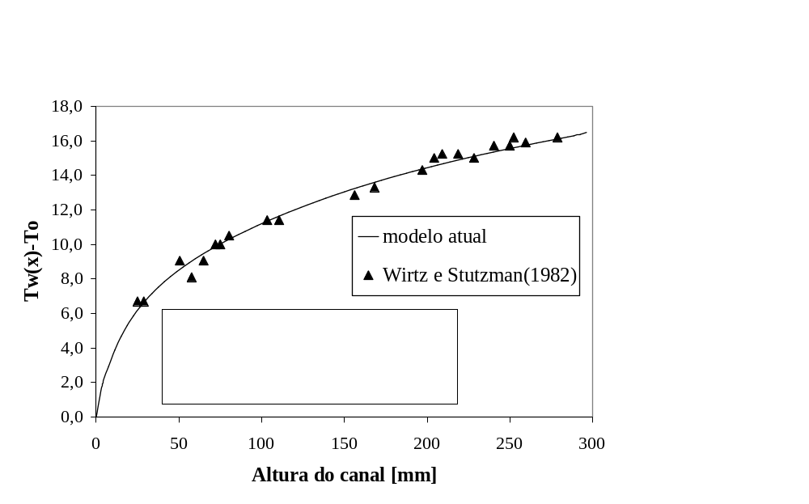
(espaço simples entre linhas, tamanho 10)
Figura 1. Comparação entre os resultados do presente modelo com os resultados experimentais de Wirtz e Stutzman (1982).
(espaço simples entre linhas, tamanho 10)
Figuras coloridas e fotografias de alta qualidade podem ser incluídas no trabalho. Para reduzir o tamanho do arquivo e preservar a resolução gráfica, converta os arquivos das imagens para o formato GIFF (para figuras com até 16 cores) ou para o formato JPEG (alta densidade de cores), antes de inseri-los no trabalho.
A citação das referências no corpo do texto pode ser feita nos formatos: Bordalo et al (1989), mostra que o corpo..., ou: Vários trabalhos (Coimbra, 1978; Clark, 1986 e Sparrow, 1980) mostram que a rigidez da viga.
Referências aceitas incluem: artigos de periódicos, dissertações, teses, artigos publicados em anais de congressos, livros, comunicações privadas e artigos submetidos e aceitos (identificar a fonte).
A lista de referências é uma nova seção denominada Referências, localizada no fim do artigo.
A primeira linha de cada referência é alinhada à esquerda; todas as outras linhas têm recuo de 0,6 cm da margem esquerda. Todas as referências incluídas na lista devem aparecer como citações no texto do trabalho.
As referências devem ser postas em ordem alfabética, usando o último nome do primeiro autor, seguida do ano da publicação. Exemplo da lista de referências é apresentado abaixo.
(espaço simples entre linhas, tamanho 10)
- AGRADECIMENTOS (Times New Roman, negrito, tamanho 10)
(espaço simples entre linhas, tamanho 10)
Esta seção, se houver, deve ser colocada antes da lista de referências.
(espaço simples entre linhas, tamanho 10)
- REFERÊNCIAS (Times New Roman, negrito, tamanho 10)
(espaço simples entre linhas, tamanho 10)
Bordalo, S.N., Ferziger, J.H. and Kline, S.J., 1989, “The Development of Zonal Models for Turbulence”, Proceedings of the 10th Brazilian Congress of Mechanical Engineering, Vol. 1, Rio de Janeiro, Brazil, pp. 41-44.
Clark, J.A., 1986, Private Communication, University of Michigan, Ann Harbor.
Coimbra, A.L., 1978, “Lessons of Continuum Mechanics”, Ed. Edgard Blücher, São Paulo, Brazil, 428 p.
Lee, Y.B., 2003, “Studies on the growth of the frost layer based on heat and mass transfer through porous media”, Ph.D. thesis, Seoul National University, Seoul.
Soviero, P.A.O. and Lavagna, L.G.M., 1997, “A Numerical Model for Thin Airfoils in Unsteady Motion”, RBCM- J. of the Brazilian Soc. Mechanical Sciences, Vol. 19, No. 3, pp. 332-340.
Sparrow, E.M., 1980, “Forced Convection Heat Transfer in a Duct Having Spanwise-Periodic Rectangular Protuberances”, Numerical Heat Transfer, Vol. 3, pp. 149-167.

- DIREITOS AUTORAIS (Times New Roman, negrito, tamanho 10)
(espaço simples entre linhas, tamanho 10)
Os autores são os únicos responsáveis pelo conteúdo do material impresso incluído no seu trabalho.
Os trabalhos escritos em português ou espanhol devem incluir (após direitos autorais) título, os nomes dos autores e afiliações, o resumo e as palavras chave, traduzidos para o inglês e a declaração a seguir, devidamente adaptada para o número de autores.

INSTRUCTIONS FOR FORMATTING PAPERS REQUIRED BY ITA’S
PROFESSIONAL MASTER IN AERONAUTICAL ENGINEERING (TIMES NEW ROMAN, BOLD, SIZE 14)
(single blank line size 14)
First Author’s Name, e-mail¹ (Times New Roman, Bold, size 10)
Second Author’s Name, e-mail² (Times New Roman, Bold, size 10)
Third Author’s Name, e-mail² (Times New Roman, Bold, size 10)
(single space line, size 10)
¹Institution and address for third author (Times New Roman, size 10)
²Institution and address for third author (Times New Roman, size 10)
Same format for other authors and institutions, if any (double space line, size 10)

Abstract. The purpose of these instructions is to serve as a guide for formatting papers required by ITA’s Professional Master in Aeronautical Engineering. The abstract should describe the objectives, the methodology and the main conclusions of the paper in less than 2000 characters in a single paragraph. It should not contain neither formulae nor reference to bibliography. (Times New Roman, italic, size 10)
(single space line, size 10)
Keywords: keyword 1, keyword 2, keyword 3 … (up to 5 keywords) (Times New Roman, italic, size 10)
(double space line, size 10)

- INTRODUCTION (Times New Roman, bold, caps, size 10)
(single space line, size 10)
Papers will be published by ITA in CD-ROM, in Adobe™ pdf format.
The papers must be formatted strictly according to these instructions. The present file can be used as a template for Microsoft Word™ users. Also, it should be used as a formatting guide to users of other text processing software.
The papers are limited to a maximum of 10 pages, including tables and figures. The final pdf file must not exceed 2.5 Mb.
(single space line, size 10)
- TEXT FORMAT (Times New Roman, bold, caps, size 10)
(single space line, size 10)
The manuscripts should be written in English, typed in A4 size pages, using font Times New Roman, size 10, except for the title, authors affiliation, abstract and keywords, for which particular formatting instructions are indicated above. Single space between lines is to be used throughout the text.
The text block that contains the title, the authors’ names and affiliation, the abstract and the keywords must be indented 0.1 cm from the left margin and marked by a leftmost black line border of width 2 1/4 pt.
The first page must have a top margin of 5 cm and all the other margins (left, right and bottom) must have 2 cm. All the other pages must be set with all margins equal to 2 cm.
PAGES SHOULD NOT BE NUMBERED
IN THE FIRST PDF FORMAT SUBMISSION THE AUTHOR’S NAMES AND INSTITUTIONS MUST BE SUPPRESSED. ONLY THE ABSTRACT CODE FURNISHED IN THE ACCEPTANCE EMAIL MUST BE INCLUDED. THE ORIGINAL SPACE FOR AUTHOR’S NAMES AND INSTITUTIONS MUST BE KEPT.
(single space line, size 10)
2.1. Section titles and subtitles (Times New Roman, bold, size 10)
(single space line, size 10)
The section titles and subtitles must be aligned at left, typed with Times New Roman, size 10, bold style font. They must be numbered using Arabic numerals separated by points. No more than 3 sublevels should be used. One single line must be included above and bellow each section title/subtitle. The section tiles must be in capital letters (Example: MATHEMATICAL MODEL) and the subtitles have only the first letter in each word in capital letter (Example: Mathematical Model).
(single space line, size 10)
2.2. Body Text (Times New Roman, bold, size 10)
(single space line, size 10)
The body of the text must be justified. The first line of each paragraph must be indented by 0.6 cm. Sufficient information must be provided directly in the text, or by reference to widely available published work. Footnotes should be avoided.
All the symbols and notation must be defined in the text. Physical quantities must be expressed in the SI (metric) units. Mathematical symbols appearing in the text must be typed in italic style.
The mathematical equations must be indented by 0.6 cm from the left margin. They must be typed using Times New Roman, italic, size 10 pt. font. Arabic numerals must be used as equation numbers, enclosed between parentheses, right-aligned, as shown in the examples below. Equations should be referred to either as “Eq. (1)” in the middle of a phrase or as “Equation (1)” in the beginning of a sentence. Matrix and vector quantities can be indicated either by brackets and braces, as in Eq. (1), or in bold style, as in Eq. (2). Symbols used in the equations must be defined immediately before or after their first appearance.
One blank line must be included above and bellow each equation.
(single space line, size 10)
(1)
(single space line, size 10)
Figures and tables should be placed in the text as close as possible to the point they are first mentioned and must be numbered consecutively in Arabic numerals. Figures must be referred to either as “Fig. 1” in the middle of a phrase or as “Figure 1” in the beginning of a sentence. The figures themselves as well as their captions must be centered in the breadth-wise direction. The captions of the figures should not be longer than 3 lines.
The legend for the data symbols as well as the labels for each curve should be included into the figure. Lettering should be large enough for ease reading. All units must be expressed in the S.I. (metric) system.
One blank line must be left before and after each figure.
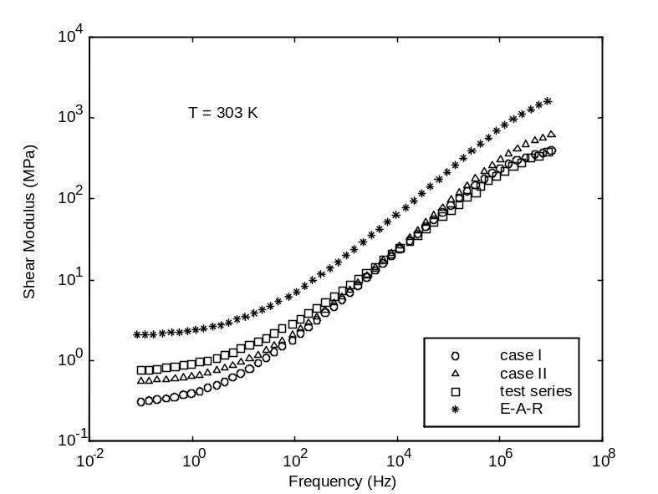
(single space line, size 10)
Figure 1. Diagram of shear modulus versus frequency at 303 K
(single space line, size 10)
Color figures and high quality photographs can be included in the paper. To reduce the file size and preserve the graphic resolution, figures must be saved into GIF (figures with less than 16 colors) or JPEG (for higher color density) files before being inserted in the manuscript.
Tables must be referred to either as “Tab. 1” in the middle of a phrase or as “Table 1” in the beginning of a sentence. The tables themselves as well as their titles must be centered in the breadth-wise direction. The titles of the tables should not be longer than 3 lines. The font style and size used in the tables must be similar (both in size and style) to those used in the text body. Units must be expressed in the S.I. (metric) system. Explanations, if any, should be given at the foot of the tables, not within the tables themselves.
One blank line must be left before and after each table.
The style of table borders is left free. An example is given in Tab. 1.
(single space line, size 10)
Table 1. Experimental results for flexural properties of CFRC-4HS and CFRC-TWILL composites.
Span/depth ratio = 35:1. Average results of 7 specimens.
(single space line, size 10)
Composite Properties | CFRC-TWILL | CFRC-4HS
Flexural Strength (MPa)⁽¹⁾ | 209 ± 10 | 180 ± 15
Flexural Modulus (GPa)⁽¹⁾ | 57.0 ± 2.8 | 18.0 ± 1.3
Mid-span deflection at the failure stress (mm) | 2.15 ± 1.90 | 6.40 ± 0.25
⁽¹⁾ : measured at 25°C
(single space line, size 10)
Bibliographic references should be cited in the text by giving the last name of the author(s) and the year of publication, according to the following examples: “Recent work (Smith and Farias, 1997)” or “Recently, Smith and Farias (1997)”. In the case of three or more authors, the form “Smith et al. (1997)” should be used. Two or more references having the same authors and publication year must be distinguished by appending “a”, “b”, etc., to the year of publication. For exemple: “Recent work (Smith and Farias, 1997a)”
Acceptable references include journal articles, numbered papers, dissertations, theses, published conference proceedings, preprints from conferences, books, submitted articles (if the journal is identified) and private communications. Internet sites can also be cited as references, adopting the formatting instructions from the Modern Language Association as available in http://www.mla.org/style_faq4 recommendations (MLA).
References should be listed at the end of the paper according to instructions provided in Section 4.
(single space line, size 10)
- ACKNOWLEDGEMENTS (Times New Roman, bold, caps, size 10)
(single space line, size 10)
This optional section must be placed before the list of references.
(single space line, size 10)
- REFERENCES (Times New Roman, bold, caps, size 10)
(single space line, size 10)
The list of references must be introduced as a new section, located at the end of the paper. The first line of each reference must be aligned at left. All the other lines must be indented by 0.5 cm from the left margin. All references included in the reference list must have been mentioned in the text.
References must be listed in alphabetical order, according to the last name of the first author. See the following examples:
ABCM, 2004. “Journal of Tthe Brazilian Society of Engineering and Mechanical Sciences”. 1 Feb. 2007, <http://www.abcm.org.br/journal/index.shtml.>
Bordalo, S.N., Ferziger, J.H. and Kline, S.J.,1989, “The Development of Zonal Models for Turbulence”, Proceedings of the 10th Brazilian Congress of Mechanical Engineering, Vol.1, Rio de Janeiro, Brazil, pp. 41-44.
Coimbra, A.L., 1978, “Lessons of Continuum Mechanics”, Ed. Edgard Blücher, S.Paulo, Brazil, 428 p.
Clark, J.A.,1986, Private Communication, University of Michigan, Ann Harbor.
MLA. 12 April 2003, How do I document sources from the Web in my works-cited list?. Modern Language Association. 22 February 2007 < http://www.mla.org/style_faq4 >.
Soviero, P.A.O. and Lavagna, L.G.M.,1997, “A Numerical Model for Thin Airfoils in Unsteady Motion”, RBCM- J. of the Brazilian Soc. Mechanical Sciences, Vol.19, No. 3, pp. 332-340.
Sparrow, E.M., 1980, ”Forced Convection Heat Transfer in a Duct Having Spanwise-Periodic Rectangular Protuberances”, Numerical Heat Transfer, Vol.3, pp. 149-167.
(single space line, size 10)
- RESPONSIBILITY NOTICE (Times New Roman, bold, caps, size 10)
(single space line, size 10)
The following text, properly adapted to the number of authors, must be included in the last section of the paper:
The author(s) is (are) the only responsible for the printed material included in this paper.

